FICHA DE AMPLIAÇÃO 2
NOME: N.": TURMA: DATA:

- Observa a figura seguinte e lê o texto com atenção.

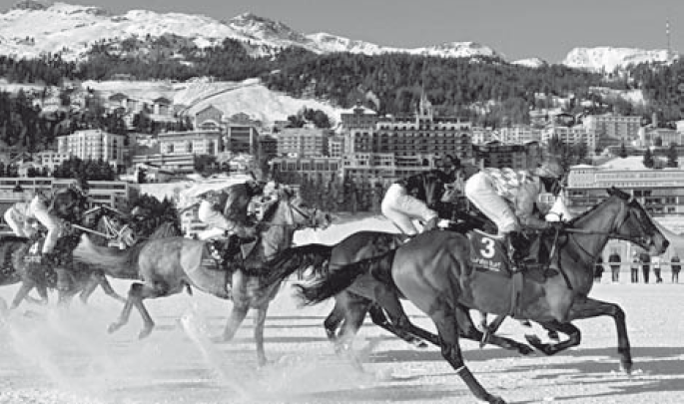
HÁ CORRIDAS DE CAVALO NO GELO ?

Desde 1907 que se celebra, na Suíça, a White Turf, uma das provas hípicas mais espetaculares do Mundo, pois é disputada sobre a superfície gelada do lago Saint Moritz, a 1856 metros de altitude. Nos três primeiros domingos de fevereiro, o tropel de cavalos faz o show em cima de uma camada de gelo de 50 centímetros de espessura. Numa pista de 1740 metros — a maior pista plana no género do Mundo — são disputadas provas que atraem um público de mais de 30 mil pessoas. A White Turf conta com três modalidades de provas: a corrida de turfe propriamente dita, com um percurso de dois mil metros, no estilo convencional, na qual uma dezena de nações competem pelo maior prémio da temporada, o de cento e vinte mil francos suíços. Mas o que todos aguardam ansiosos é a prova de skikjöring, um tipo de competição em que os jóqueis são esquiadores puxados por cavalos, que podem atingir uma velocidade até 50 km/h durante a disputa. Altamente conceituada no meio equestre, esta prova conta com 12 esquiadores que devem percorrer um traçado de 2700 metros em pouco menos de 10 minutos.
O Globo, 04/11/2011 (adaptado)

Considera a tabela seguinte, que corresponde aos valores da posição ao longo do tempo para um dado cavalo na prova de skikjöring referida no texto, e responde às questões.

5,8
Tempo/min
0,0
2,0
4,3
5,2
7,0
9,1

d/m
0
500
1000
1500
2500
2700
2000

  - Constrói o gráfico posição-tempo para o movimento deste cavalo.

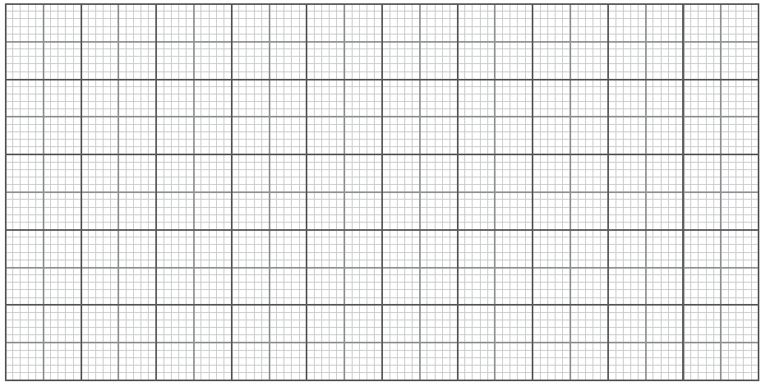
  - Refere se, com a informação disponível, é possível conhecer a trajetória do cavalo. Justifica a tua resposta.

  - Calcula a velocidade média do cavalo, em unidade SI nos intervalos de tempo:

- [0,0; 2,0] s;

- [5,2; 4,3] s;

- [7,0; 5,8] s.

  - Apresenta cada um dos valores da questão anterior em km/h.

  - Calcula os valores da velocidade nos restantes intervalos de tempo possíveis e descreve resumidamente como varia a velocidade do cavalo ao longo do percurso.

